Глава управы Мурад Бекниязов встретился с жителями на улице Академика Семёнова, д. 3
05.05.2025
Сегодня во дворе дома на улице Академика Семёнова, д. 3 прошла встреча главы управы Мурада Бекниязова с жителями. На мероприятии обсудили вопросы парковки, ремонта детской площадки и другие актуальные темы.

В мероприятии приняли участие первый заместитель главы управы Артём Рыбаченко, заместители главы Наталия Гулина и Иван Аляев, руководство ГБУ «Жилищник района Южное Бутово» , глава муниципального округа Южное Бутово Павел Голубцов, представители ГКУ «Московская безопасность», общественные советники, члены молодежной палаты и жители района.

Основные вопросы, которые обсудили на встрече:

• Оборудование дополнительных парковочных мест для инвалидов.
• Установка шлагбаумов.
• Ремонт детской площадки.
• Ямочный ремонт асфальтобетонного покрытия.
• Установка знаков, запрещающих выгул собак на внутридворовой территории.
• Содержание собачьей площадки.

Жители активно участвовали в обсуждении и высказали свои предложения. Благодарим всех за неравнодушие и готовность работать вместе над улучшением района!
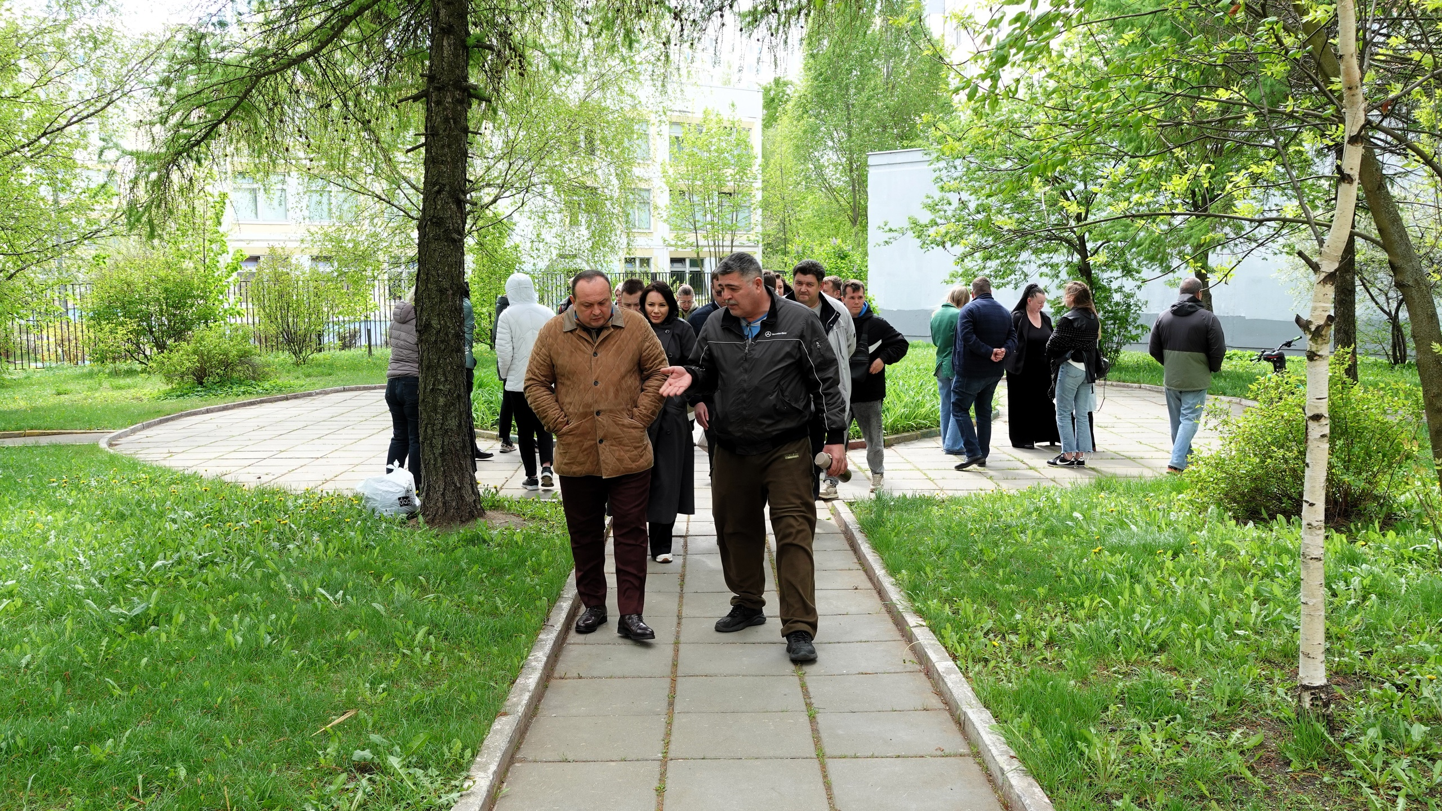
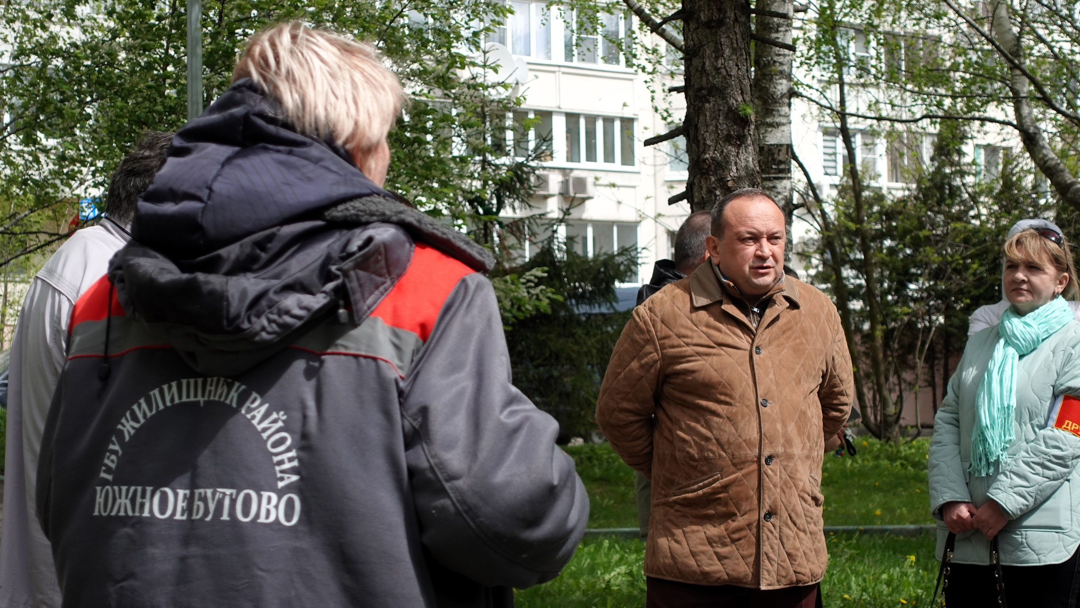

Адрес страницы: http://ubutovo.mos.ru/events/detail/12949765.html
Управа района Южное Бутово города Москвы

